EMPRESA: MYSA ARQUITECTOS, S.L.P. C.I.F.: B35904358

MEMORIA DEL EJERCICIO 2018

NOTA 1.- ACTIVIDAD DE LA SOCIEDAD

MYSA ARQUITECTOS, S.L.P. se constituyó como Sociedad Limitada el día 25 de Mayo de dos mil seis, teniendo como domicilio social la calle Velarde, número 18-5 Puerta I en la Ciudad de Las Palmas de Gran Canaria, siendo su actividad, derivada del objeto social consistente en la prestación de servicios de asesoramiento, informes, análisis y elaboración de proyectos sobre urbanismo, arquitectura y de ingeniería, de todo tipo de proyectos técnicos de construcción e ingeniería civil. Sus datos registrales son los siguientes: Inscrita en el Registro Mercantil de Las Palmas de Gran Canaria, Tomo 1.804. , Folio 31, Hoja: GC 36823, Inscripción: 1

NOTA 2.- BASES DE PRESENTACIÓN DE LAS CUENTAS ANUALES

- Imagen fiel. Las Cuentas Anuales se han preparado a partir de los registros contables de MYSA ARQUITECTOS, S.L.P. habiendo aplicado las disposiciones legales vigentes en materia contable con objeto de mostrar la imagen fiel del patrimonio, de la situación financiera y de los resultados de la sociedad. Se formulan la Cuentas Anuales de forma abreviada por cumplir con los requisitos exigibles en el nuevo Plan General de Contabilidad, aprobado mediante el Real decreto 1514/2007 de 16 de Noviembre

- Principios Contables. La presentación del Balance y Cuenta de Pérdidas y Ganancias, se confeccionan siguiendo principios contables de prudencia, empresa en funcionamiento, registro, precio de adquisición, devengo, correlación de ingresos y gastos, no compensación, uniformidad e importancia relativa que determinan las normas mercantiles vigentes, aclarando en la presente memoria todos los apartados que, por su naturaleza o importancia relativa, merecen una explicación complementaria.

- Comparación de información. Las cifras emitidas han sido adaptadas según los últimos criterios y se han reexpresado y reclasificado las magnitudes del ejercicio anterior para hacerlo comparable, este hecho no ha afectado al cumplimiento del objetivo de la imagen fiel de las cuentas anuales correspondientes al ejercicio anterior.

A los fines de la obligación establecida en el Artículo 35.6 del Código de Comercio y a los efectos derivados de la aplicación del principio de uniformidad y del requisito de comparabilidad, las cuentas anuales se consideran cuentas anuales iniciales, por este motivo no se reflejan las cifras comparativas con ejercicios anteriores.

- Elementos recogidos en varias partidas. No se han segregado elementos que pudieran estar integrados en diferentes partidas, tanto del Balance de Situación como de la Cuenta de Resultados.

- Corrección de errores. Tampoco se han apreciado errores que hayan podido cometerse en la confección de la contabilidad de la empresa, por lo que no se ha realizado ajuste alguno sobre este particular

NOTA 3.- DISTRIBUCIÓN DEL RESULTADO

El Órgano de Administración propone la siguiente distribución:

Base de Reparto | Importe
Saldo de la Cuenta de Pérdidas y Ganancias 2018 | 31.174,01 €
Remanente
Reservas Voluntarias
Otras reservas de libre disposición
Total | 31.174,01 €

Aplicación | Importe
A Reserva legal
A Reservas especiales
A Reserva para Inversiones en Canarias 2018
A Reservas Voluntarias
A Dividendos
A Remanentes y otros
A Compensación pérdidas ejercicios anteriores
A Compensación beneficios futuros ejercicios | 31.174,01 €
Total | 31.174,01 €

El esquema del reparto de distribución de resultados anteriormente indicado cumple con los requisitos y especificaciones establecidos en los correspondientes preceptos legales y en los propios estatutos de la entidad.

Cabe añadir que no se ha procedido a la distribución de dividendos a cuenta durante el ejercicio.

NOTA 4.- NORMAS DE VALORACIÓN

Las principales normas de valoración utilizadas por la sociedad en la elaboración de las cuentas anuales, de acuerdo con las establecidas en el Plan General de Contabilidad han sido las siguientes:

- Inmovilizado material. Los bienes comprendidos en el inmovilizado material se valoran a su precio de adquisición que incluye todos los gastos necesarios para su puesta en funcionamiento.
Los gastos de mantenimiento y reparación, cuando no suponen ampliación o mejora, se contabilizan como gastos en el ejercicio en que se producen.

Las amortizaciones se efectúan siguiendo el método lineal, aplicando coeficientes que permitan amortizar los bienes a lo largo de la vida económica útil estimada.

- Existencias. En su caso, se valorarán al coste medio de adquisición.

- Devengo. La sociedad registrará contablemente sus ingresos y sus gastos en función del período en que se devenguen con independencia de cuándo se produce su cobro o pago respectivo, es decir, independientemente del momento en que se produzca la corriente monetaria o financiera de ellos.

- Inmovilizado financiero. Los valores mobiliarios se valorarán al coste de adquisición.

- Deudas. Las deudas se contabilizarán por su valor nominal clasificándose en deudas a corto o largo plazo en función de su vencimiento.

- Impuesto sobre Sociedades. Se calcula en función del resultado del ejercicio considerándose las diferencias existentes entre el resultado contable y el resultado fiscal y distinguiendo en estas su carácter de “permanentes” o “temporales” a efectos de determinar el Impuesto Sobre Sociedades devengado en el ejercicio. Las diferencias que surgen entre el Impuesto Sobre Sociedades a pagar y el gasto por dicho impuesto, originadas por las diferencias temporales de imputación , se registran como impuestos diferidos o anticipados, según corresponda.

Los impuestos anticipados por créditos fiscales de bases imponibles negativas pendientes de compensar y por deducciones pendientes de aplicar, sólo se reconocen en el activo del balance cuando su realización futura (en un plazo no superior a los diez años, contados desde la fecha del balance de situación) está razonablemente asegurada.

NOTA 5.- INMOVILIZADO MATERIAL

El análisis del movimiento de este epígrafe durante el ejercicio se corresponde con las siguientes indicaciones:

Concepto | Coste | Amortización acumu | Neto
Terrenos y bienes naturales (210) | 750,00 € |  | 750,00 €
Construcciones (211) | 2.250,00 € | 305,69 € | 1.944,31 €
Otras Instalaciones (215)

Mobiliario (216) | 1.305,20 € | 380,32 € | 924,98 €
Equipos proceso inform. (217) | 24.593,16 € | 17,209,39 € | 7.383,77 €
Elementos de transporte (218) | 20.804,38 € | 20.804,38 €
Otro inmovilizado material (219) | 7.080,05 € | 6.248,52 € | 831,53 €
Inversiones terrenos bien Nat (220)
Inversiones construcciones (221)

La evolución durante el ejercicio de estas partidas se detalla en la siguiente tabla:

Concepto | Saldo inicial | Adiciones | Saldo final
Terrenos y bienes naturales (210) | 750,00 € |  | 750,00 €
Construcciones (211) | 2.250,00 € |  | 2.250,00 €
Otras Instalaciones (215)
Mobiliario (216) | 1.305,20 € |  | 1.305,20 €
Equipos proceso inform. (217) | 22.087,50 € | 2.505,66 € | 24.593,16 €
Elementos de transporte (218) | 20.804,38 € |  | 20.804,38 €
Otro inmovilizado material (219) | 7.080,05 € |  | 7.080,05 €
Inversiones terrenos bien Nat (220)
Inversiones construcciones (221)

NOTA 6.- INMOVILIZADO INMATERIAL

Encontramos aplicaciones informáticas en la cuenta 206 con un saldo por importe de 6.166,20 €. con una amortización acumulada de 6.166,20 €.

NOTA 7.- INMOVILIZADO FINANCIERO

Cabe significar un importe de 306,37 € en la cuenta 250 como consecuencia de participación en la Caja de Arquitectos.

Activos financieros:

Se han incluido en esta categoría los créditos por operaciones comerciales y, en su caso, no comerciales de la Sociedad.

Los créditos comerciales a corto plazo se han valorado inicialmente por su valor nominal, al estimarse que el efecto de no actualizar los flujos de efectivo no resulta significativo.

El resto de activos financieros clasificados en esta categoría se han valorado inicialmente por su valor razonable.

Pasivos financieros:

Se han incluido en esta categoría los débitos por operaciones comerciales y, en su caso, no comerciales de la Sociedad.
Los débitos comerciales a corto plazo se han valorado inicialmente por su valor nominal, al estimarse que el efecto de no actualizar los flujos de efectivo no resulta significativo.

El resto de pasivos financieros clasificados en esta categoría se han valorado inicialmente por su valor razonable. La valoración posterior de estos pasivos se ha efectuado por su coste amortizado.

NOTA 8.- CAPITAL SOCIAL

Las participaciones representativas del capital social de la compañía son de idéntica clase, misma serie e igual valor nominal, teniendo un capital igual a 6.120,00 €.

NOTA 9.- GASTOS

Los ingresos y los gastos se imputan en función del principio del devengo, es decir, cuando se produce la corriente real de los bienes y servicios que los mismos representan, con independencia del momento en que se produzca la corriente monetaria o financiera derivada de ellos. Concretamente los ingresos se calculan al valor razonable de la contraprestación a recibir y representan los importes a cobrar por los bienes entregados y los servicios prestados en el marco ordinario de la actividad, deducidos los descuentos e impuestos.

Los ingresos por intereses se devengan siguiendo un criterio financiero temporal, en función del principal pendiente de pago y el tipo de interés efectivo aplicable.

Los ingresos se encuentran valorados por el importe realmente percibido y los gastos por el coste de adquisición, habiéndose contabilizado según el criterio de devengo.

Prestaciones de servicios

Los ingresos por prestación de servicios se reconocen cuando el resultado de la transacción pueda ser estimado con fiabilidad, considerando para ello el porcentaje de realización del servicio en la fecha de cierre del ejercicio.

En consecuencia sólo se contabilizarán los ingresos procedentes de prestación de servicios cuando se cumplan todas y cada una de las siguientes condiciones:

    - El importe de los ingresos puede valorarse con fiabilidad.
    - Es probable que la empresa reciba los beneficios o rendimientos económicos derivados de la transacción.

    - El grado de realización de la transacción, en la fecha de cierre del ejercicio puede ser valorado con fiabilidad.

    - Los costes ya incurridos en la prestación, así como los que quedan por incurrir hasta completarla, pueden ser valorados con fiabilidad.

No obstante, siguiendo el principio de prudencia valorativa, únicamente se contabilizan los ingresos realizados a la fecha del balance de situación, en tanto que los riesgos previsibles y las pérdidas, aún eventuales, se contabilizan tan pronto son conocidas. Durante el ejercicio 2018 se han devengado gastos de personal que se desglosan de la siguiente forma. Por el concepto de sueldos y salarios figura un importe de 79.173,53 €, y la cifra de 16.515,85 € en concepto de Seguridad Social
.

NOTA 10.- REMUNERACIÓN ADMINISTRADORES

No ha sido satisfecha ninguna remuneración durante el ejercicio al administrador

NOTA 11.- SITUACIÓN FISCAL

Hay que significar que la entidad MYSA ARQUITECTOS, S.L. P. pasa a regirse por el régimen general del Impuesto Sobre Sociedades sin ningún tipo de especialidad.

La sociedad durante el ejercicio 2018 no realizó pagos a cuenta sin que haya soportado retención de IRPF el resultado de la cuota diferencial ha resultado ser de cero

Las Dotaciones a la R.I.C. han sido las siguientes:

EJERCICIO | DOTACIÓN | MATERIALIZACIÓN 2018 | PENDIENTE
2006 | 4.403,64 €
2012 | 18.910,81 €

La sociedad tenía pendiente de materializar la cantidad de 45.322,38 €, cantidad que se regularizó durante el pasado ejercicio 2010, llevándose a efecto el aumento del resultado contable en dicho importe. Asimismo, se ha procedido a regularizar mediante el cálculo de los correspondientes intereses de demora derivados de la meritada regularización. En relación al pasado ejercicio 2012 la sociedad ha decidido dotar una Reserva para Inversiones por importe de 18.910,81
€ considerando que la materialización de dicha dotación se realice en la adquisición de diversos elementos del inmovilizado material destinado a la actividad profesional de la entidad, durante el ejercicio 2012 ya se efectuó una materialización por importe de 1.846,90 en la adquisición de una destructora, un ordenador IMAC 27” y dos ups. En el ejercicio 2013 se adquiere una estantería, router modem tarjet Vodafone por importe de 308,22 en total. Y en el ejercicio 2014 se adqquiere ordenador personal AS C7, TARJETA SURFQACE, 4 TABLETS LENOVO, CAMARA REFLEX
CANON, 3 LICENCIAS APLICACIÓN, 2 SMARTPHONE por importe de 8.634,06 €. Finalmente en el ejercicio 2015 se ha efectuado una materialización en la compra de varios ordenadores de la marca LENOVO, así como licencia para aplicación Gestinca y ordenador Pavilión todo ello por importe de 4.628,27 €

Seguidamente pasamos a recoger la relación de materializaciones en la RIC a lo largo de estos años.
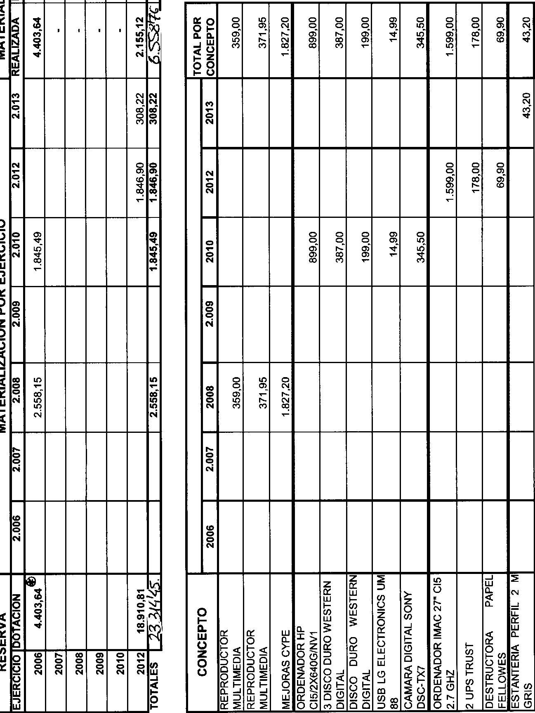

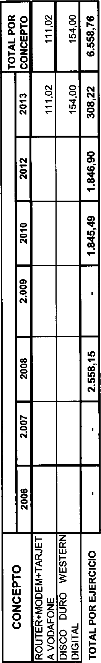

NOTA 12.- INFORMACIÓN SOBRE MEDIOAMBIENTE.

La sociedad no mantiene activos de naturaleza medioambiental o pasivos derivados de actuaciones medioambientales. Por otra parte, no se ha incurrido en gastos o ingresos significativos durante el ejercicio 2018 derivados de actuaciones medioambientales. Las Palmas de Gran Canaria a treinta de junio de dos mil diecinueve.

